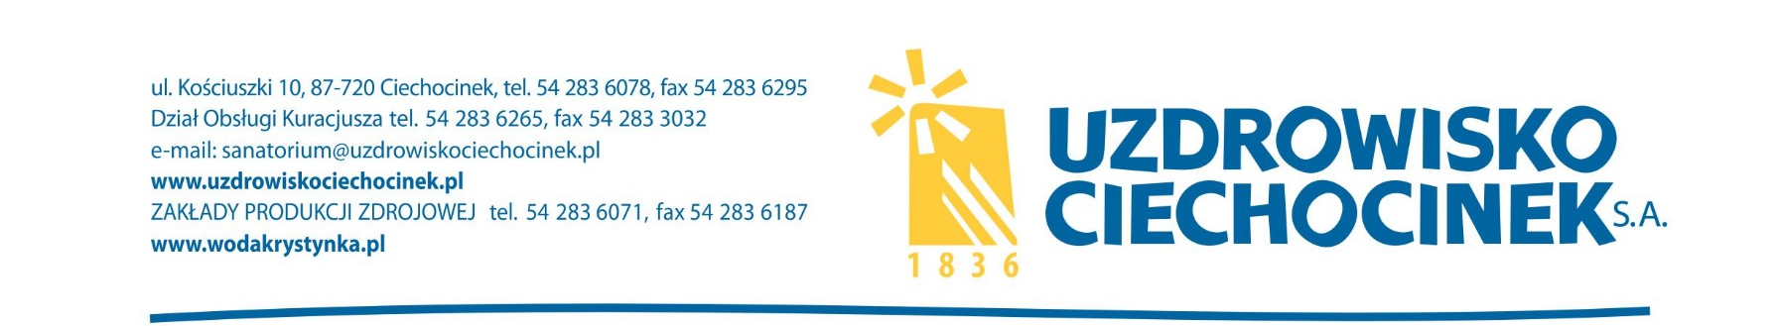

Numer sprawy : KP 14/06/2019

INFORMACJA O TREŚCI ZŁOŻONYCH OFERT

Dotyczy postępowania o udzielenie zamówienia publicznego prowadzonego w trybie przetargu nieograniczonego.

Przedmiot zamówienia :
Dostawa jaj kurzych świeżych z transportem do Zamawiającego Klasa A w kategorii M CPV 03142500 - 3

Na mocy art. 86 ust. 5 ustawy z dnia 29 stycznia 2004 roku Prawo zamówień publicznych ( tj. Dz. U. z 2018 r. poz. 1986 ) Przedsiębiorstwo Uzdrowisko Ciechocinek S. A. informuje, co następuje:
Kwota, jaką Zamawiający zamierza przeznaczyć na sfinansowanie zamówienia wynosi :
netto – 64.440,00 zł
brutto – 67.662,00 zł

Uzdrowisko Ciechocinek S. A. informuje, że w dniu 2019.06.28 o godzinie 10:15 odbyło się otwarcie ofert.

Złożono następujące oferty:
L.p. | Nazwa Oferenta  Adres Oferenta | Cena netto w zł. | Cena brutto w zł. | Termin rozpatrzenia  i usunięcia reklamacji  ( w dniach)
1. | P.P.H.U „Biliński” Waldemar Biliński  ul. Towarowa 14/45  10- 416 Olsztyn | 51.552,00 | 54.129,60 | 1 dzień
2. | POLAJS Sp. z o. o., Sp. Komandytowa  ul. I Brygady Legionów 18 c  72-100 Goleniów | 64.440,00 | 67.662,00 | 1 dzień

Termin płatności – 30 dni.
Wymagany termin wykonania zamówienia : od dnia 26.07.2019 r. w okresie 12 miesięcy.

Wykonawca w terminie 3 dni od dnia zamieszczenia na stronie internetowej niniejszej informacji przekazuje Zamawiającemu "Oświadczenie o przynależności lub braku przynależności do tej samej grupy kapitałowej". Wraz ze złożeniem oświadczenia, wykonawca może przedstawić dowody, że powiązania z innym wykonawcą nie prowadzą do zakłócenia konkurencji w postępowaniu o udzielenie zamówienia.

